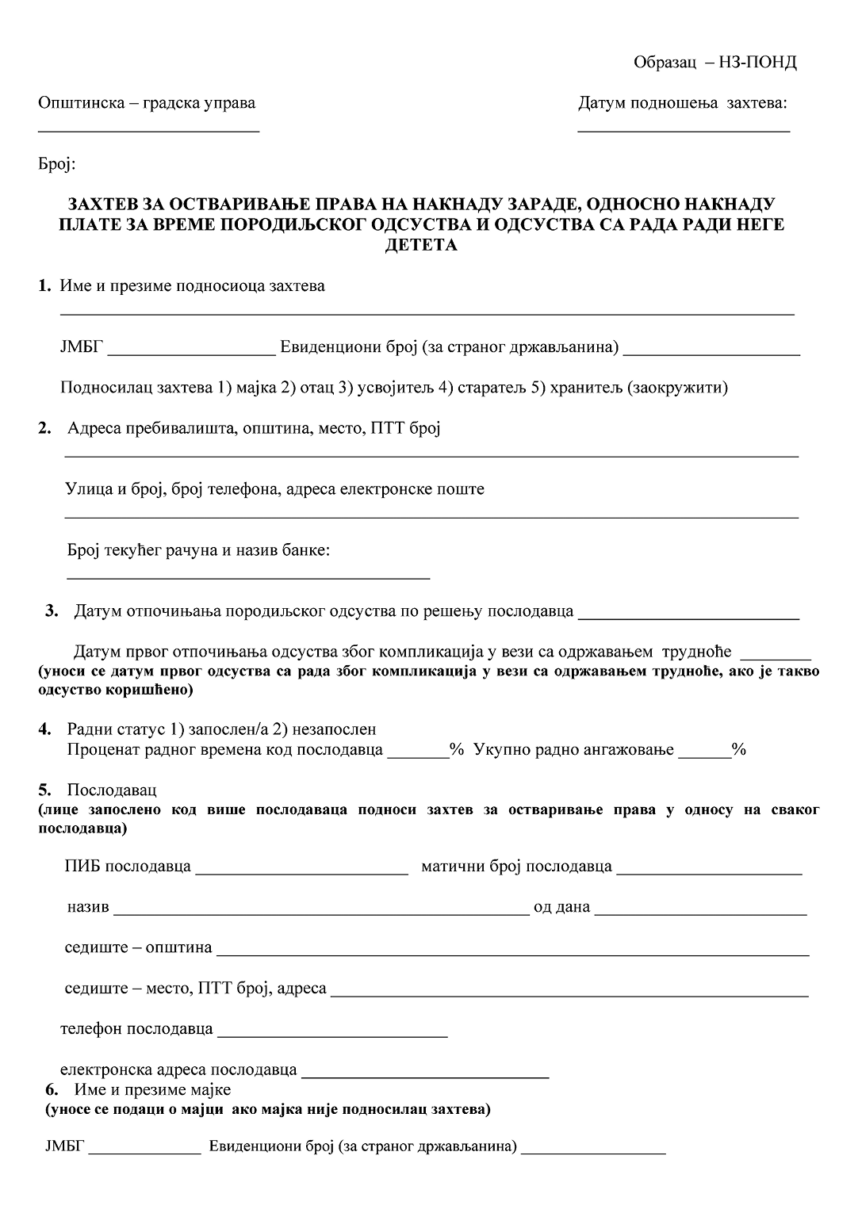

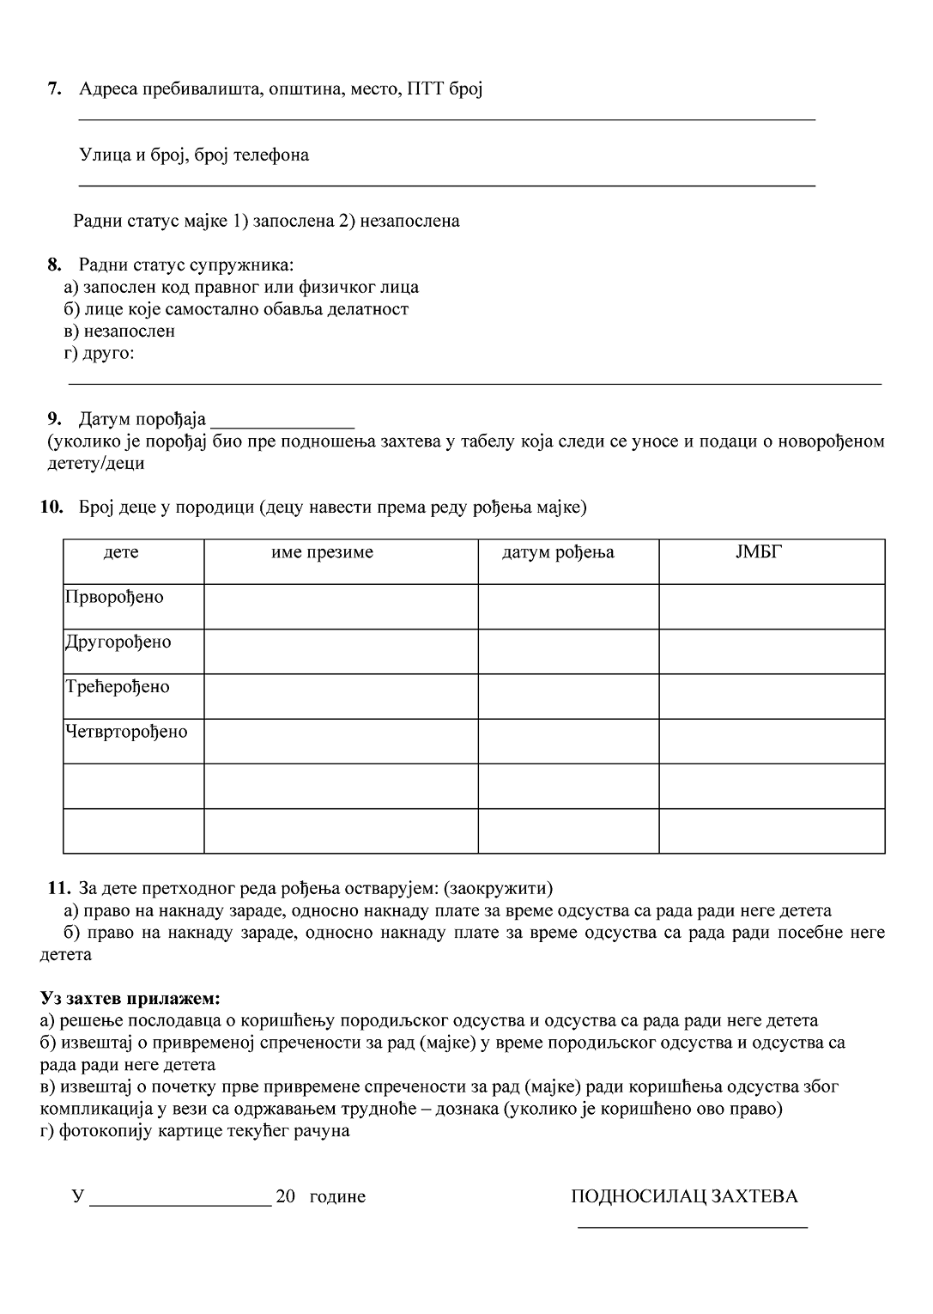

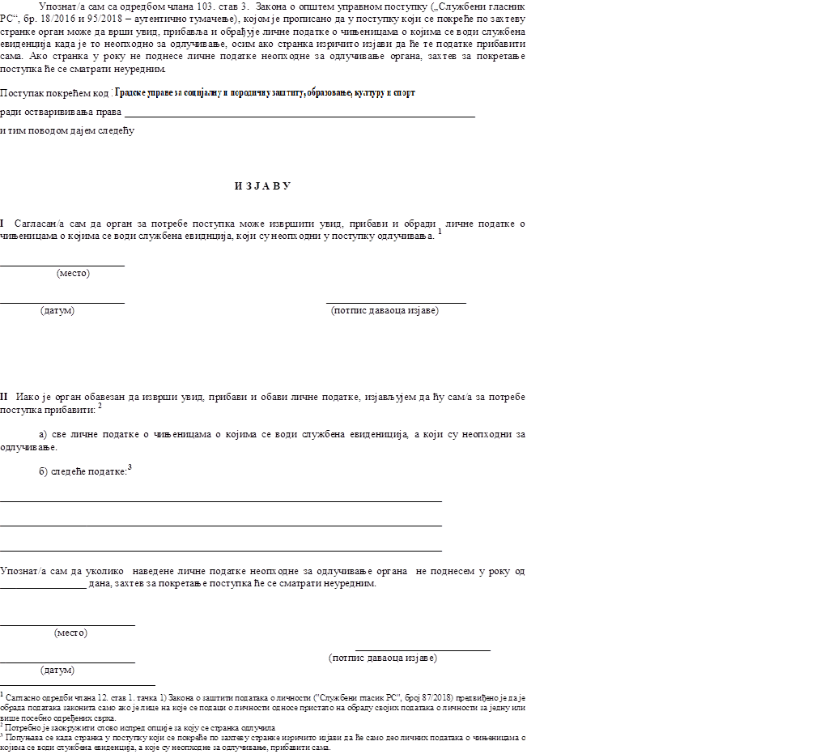

ради остварививања права _________________________________________________________________

и тим поводом дајем следећу